1. Сконфигурировать DHCP-серверы на DHCP-1 и DHCP-2, DHCP-клиенты на Client-3, Client-4,

Client-5, Client-6, Client-7 в соответствии с требованиями спецификации. Client-X должны

быть CentOS 7.2-3, Ubuntu 14.04.x, 16.04.x LST, Windows Server 12 R2 Core or Windows

Server 16, or Windows Server 16 Nano

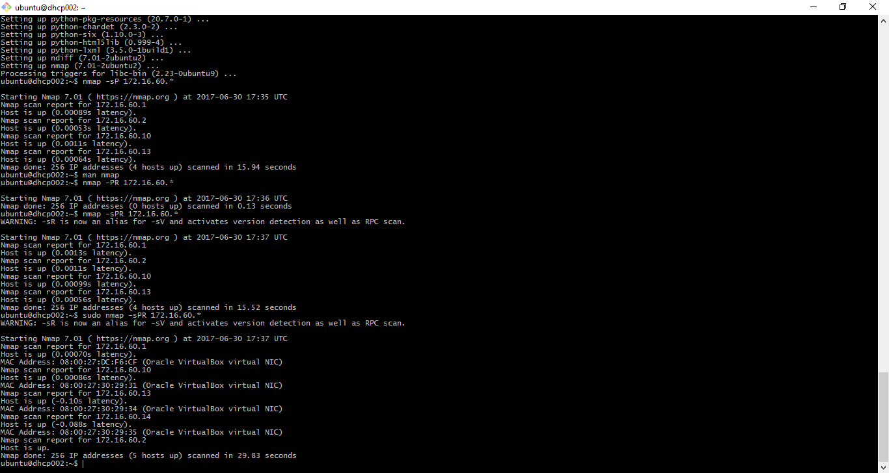

2. DHCP-1 и DHCP-2 являются DHCP-серверами, выдающими адреса в сети 172.16.nn.0/24

(default router – 172.16.nn.254), где nn – помер по списку фамилий за алфавитом. Первый

выдает адреса в диапазоне 10-20, второй 40-50. Client-3,5 динамически получает адрес

от DHCP-1, Clent-4,6 динамически получает адрес от DHCP-2.

3. \* Обеспечить получение арендуемого IP только от "своего" сервера. Обеспечить

разумную конфигурацию всех необходимых параметров стека TCP/IP даже в том случае,

когда сервер не предоставил необходимых данных.